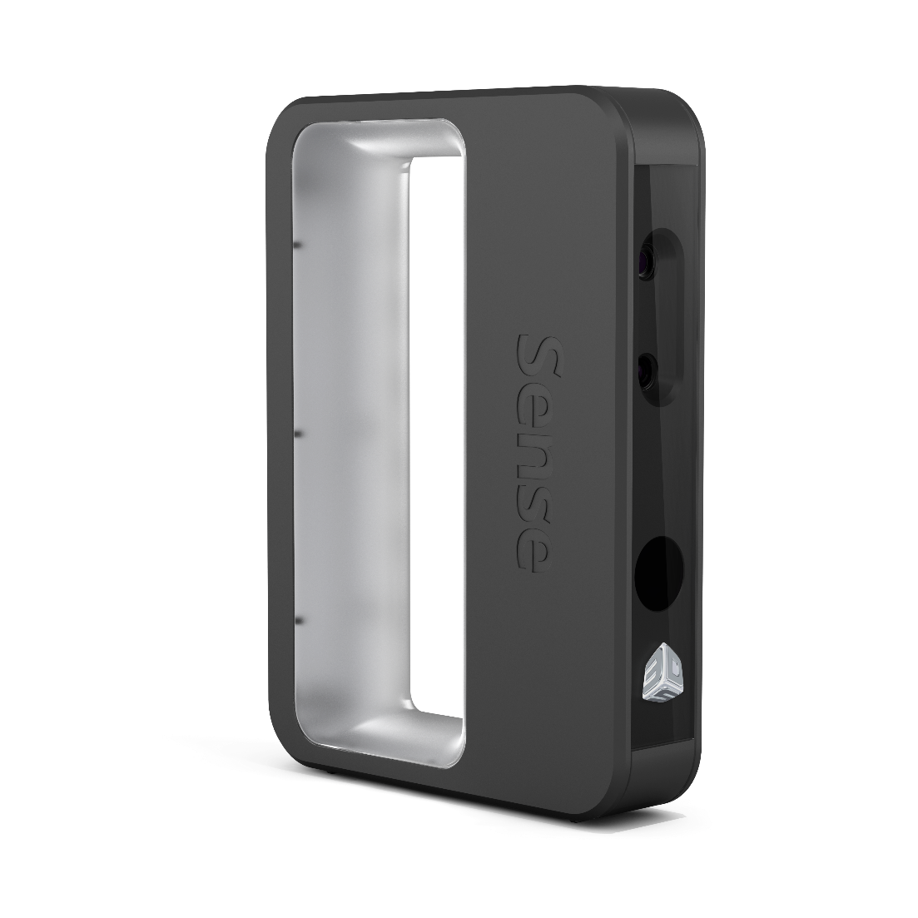

**Users guide and product description**

Semesterprojekt SS 2017

3D-Scanner

Version 1

# Inhaltsverzeichnis

Inhaltsverzeichnis 2

1 Installationsanleitung 3

1.1 Installation 3

1.2 Deinstallation 3

2 Tutorial 4

2.1 Eingabe des Benutzernamens 4

2.2 Anlegen eines neuen Musikstücks/Noten 4

2.3 Suchen und Bearbeiten eines Musikstücks 7

2.4 Herunterladen von Noten 9

2.5 Löschen von Musikstücken und Noten 9

2.6 Sortierte Ansicht 11

# Installationsanleitung

## Installation

Die notwendigen Daten befinden sich auf dem gelieferten USB-Stick. Zur Installation folgen Sie den Schritten in der Installationsanleitung:

* Stellen Sie unter <https://java.com/de/download/> sicher das eine aktuelle JAVA Version auf ihrem PC installiert ist
* Wenn nicht, installieren Sie JAVA auf ihrem PC
* Sie können jetzt den Archivist Ordner auf ihrem USB-Stick in ein von ihnen gewünschtes Verzeichnis kopieren
* Öffnen Sie nun den Archivist Ordner
* Klicken Sie auf Archivist.jar
* Nun wird eine Desktopverknüpfung erstellt, Archivist wird installiert und gestartet
* Archivist ist nun in vollem Umfang nutzbar
* Für weitere Nutzung reicht es auf die Desktopverknüpfung zu klicken

## Deinstallation

* Für eine Deinstallation müssen Sie ihren PC vorab neu starten
* Haben Sie ihren PC neugestartet, können Sie nun den kompletten Archivist Ordner und die Desktopverknüpfung löschen
* Sie haben Archivist erfolgreich deinstalliert

# Tutorial

## Eingabe des Benutzernamens

Zum eingeben des Benutzernamens klicken Sie entweder direkt in den Text oder auf „Bearbeiten“ rechts davon und bestätigen dies mit „Enter“.

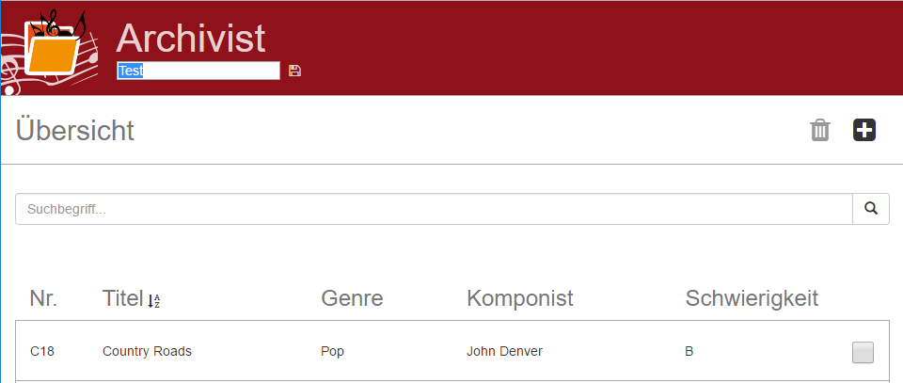

## Anlegen eines neuen Musikstücks/Noten

**Schritt 1:** Zum Anlegen eines neuen Musikstücks drücken Sie „Plus“ auf der rechten Seite. Sie werden dann zu einem Eingabeformular weitergeleitet.

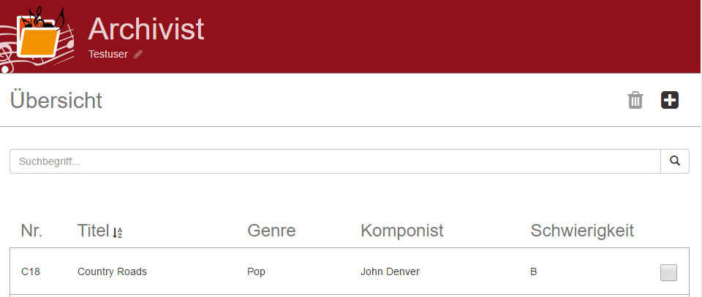

**Schritt 2:** Geben Sie nun die gewünschten Parameter ihres neuen Musikstücks ein und klicken Sie anschließend entweder auf „Speichern“ oder auf „Abbrechen“ („Abbrechen“ leitet Sie umgehend zurück zum Hauptmenü **OHNE** etwas zu speichern) in der rechten oberen Ecke.

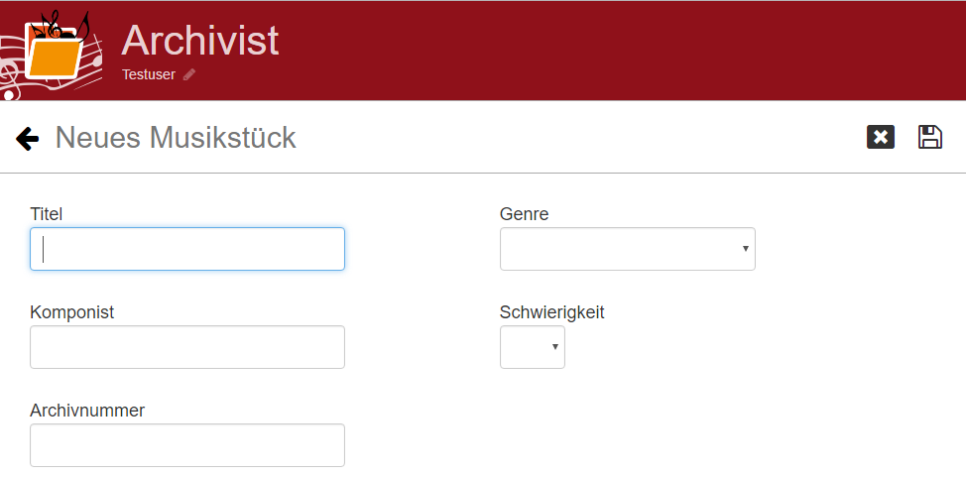

**Schritt 3:** Wenn Sie zuvor auf „Speichern“ geklickt haben werden Sie nun auf die unten angeführte Seite weitergeleitet. Diese Ansicht verrät ihnen, dass noch keine Noten in ihrem Musikstück gespeichert wurden. Sie können nun durch einen Klick auf das „Plus“ Symbol in der Mitte der Ansicht sowie im rechten Eck neue Noten anlegen.

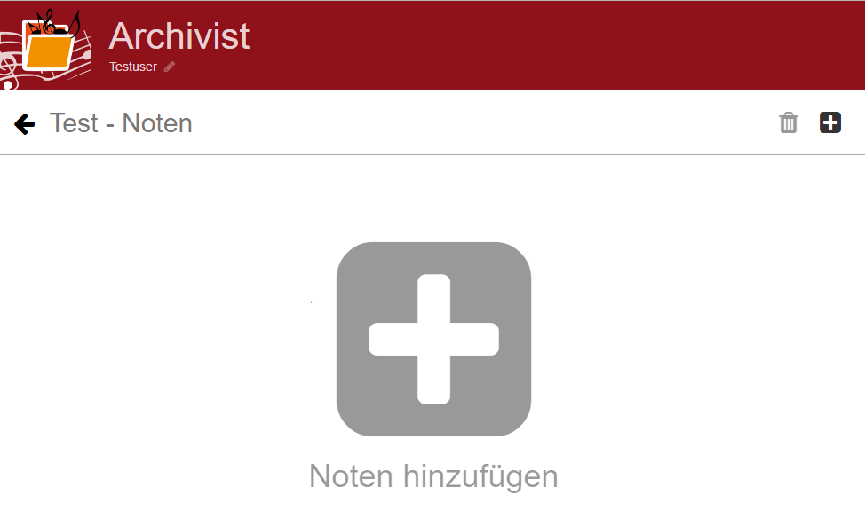

**Schritt 4:** Haben Sie zuvor wiederum „Speichern“ geklickt können Sie in dieser Ansicht eine neue Stimme für ihr Musikstück definieren. Geben Sie die gewünschten Parameter ein und ziehen Sie die von ihnen gewählte PDF-Datei in den strichlierten Bereich. Anschließend klicken Sie wieder auf „Speichern“ oder „Abbrechen“.

*Tipp:* *Durch einen direkten Klick in den strichlierten Bereich öffnet sich der Windows Explorer und Sie können nach ihrem gewünschten Noten-PDF suchen.*

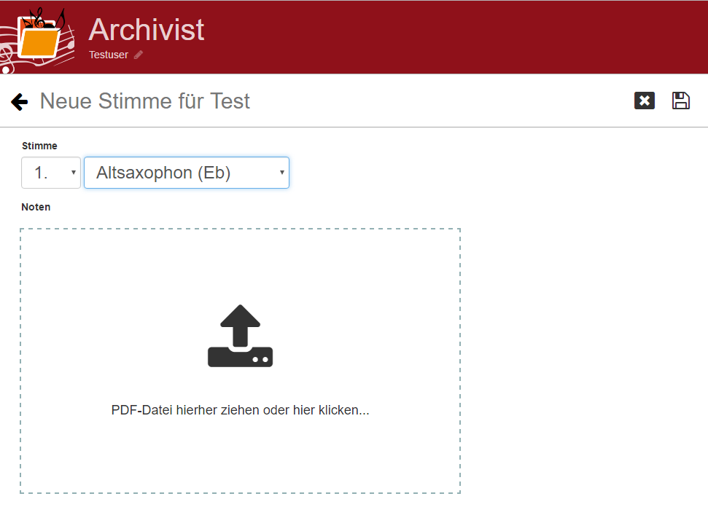

**Schritt 5:** Sie haben erfolgreich ein neues Musikstück sowie eine dazugehörige Stimme angelegt.

Gehen Sie nun zurück in die Hauptansicht. Klicken Sie dazu „Zurück“ in der linken Ecke der Ansicht.

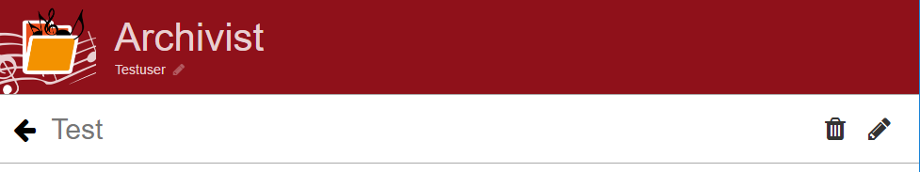

## Suchen und Bearbeiten eines Musikstücks

**Schritt 1:** Sie klicken in das Suchen-Textfeld im Hauptmenü und geben ihr gesuchtes Musikstück ein. (Sie können hier natürlich auch nach allen anderen Parametern suchen -> z.B. Genre) Das gesuchte Musikstück wird nun unten angezeigt. Durch einen Klick auf das angezeigte Musikstück wechseln Sie in die Musikstück-Ansicht. (Siehe Schritt 2)

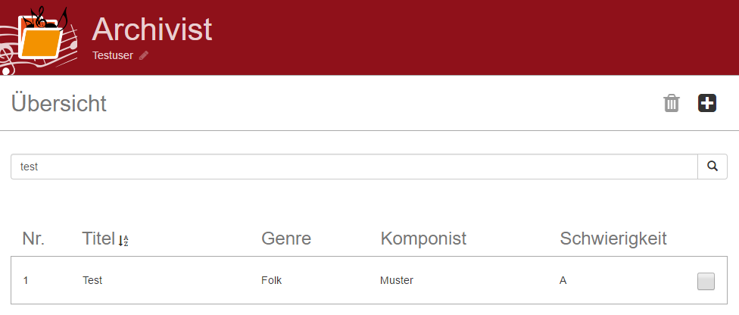

**Schritt 2:** Sie können nun ihr Musikstück bearbeiten oder Löschen und neue Noten hinzufügen oder bestehende Noten bearbeiten.

Zum Bearbeiten des Musikstücks klicken Sie auf das Stift Symbol in der rechten Ecke. (Sie können dann die Parameter ihres Musikstücks ändern -> Siehe „Anlegen eines neuen Musikstücks/Noten“ -> Schritt 2)

Zum Bearbeiten ihrer Noten klicken Sie auf Bearbeiten über den angezeigten Noten. (Siehe „Löschen von Musikstücken und Noten“)

Zum Hinzufügen neuer Noten kicken Sie auf das Plus-Symbol neben den bestehenden Noten. Sie wechseln dann in die ihnen bereits bekannte Ansicht zum Noten hinzufügen. (Siehe „Anlegen eines neuen Musikstücks/Noten“ -> Schritt 4)

*Tipp: Mit einem Klick auf Abbrechen gelangen Sie immer in die vorherige Ansicht.*

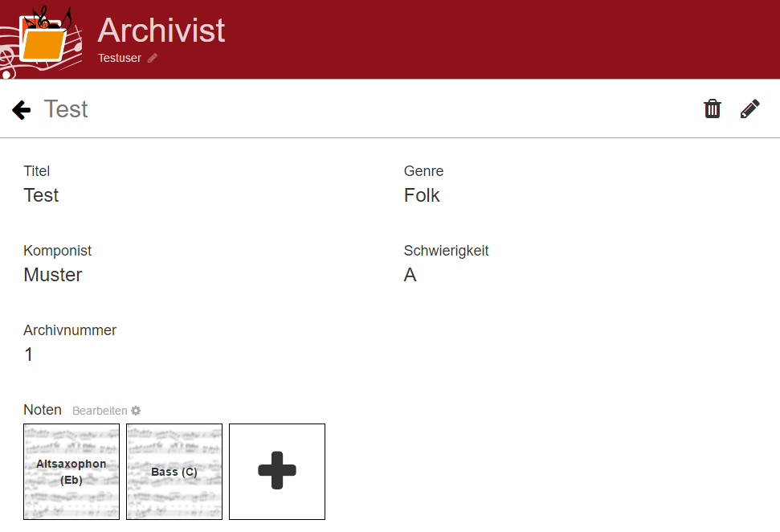

## Herunterladen von Noten

Suchen Sie ihr gewünschtes Musikstück in der Hauptansicht und klicken Sie darauf.

Für das Herunterladen der gewünschten Noten genügt ein Klick darauf. Die Noten werden nun in ihren“ Downloads“-Ordner gespeichert.



## Löschen von Musikstücken und Noten

Wenn Sie zuvor auf Noten Bearbeiten geklickt haben wechseln Sie in die nachfolgende Ansicht. Zum Löschen markieren Sie die Noten am rechten Rand und klicken dann auf das Löschen-Symbol im rechten Eck. („Plus“ zum Hinzufügen)

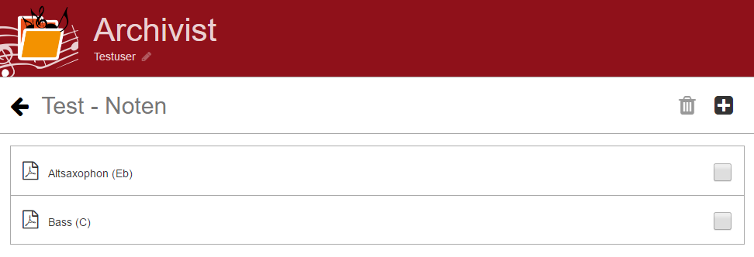

Wollen Sie nun einen komplettes Musikstück (**Vorsicht:** Alle an diesem Musikstück angefügten Noten gehen hierbei verloren) löschen, haben Sie dazu zwei Möglichkeiten.

**Möglichkeit 1:** Suchen Sie das zu löschende Musikstück über das „Suchen“-Feld. Danach markieren Sie das Musikstück am rechten Rand und klicken anschließend auf das „Löschen“-Symbol in der rechten Ecke.

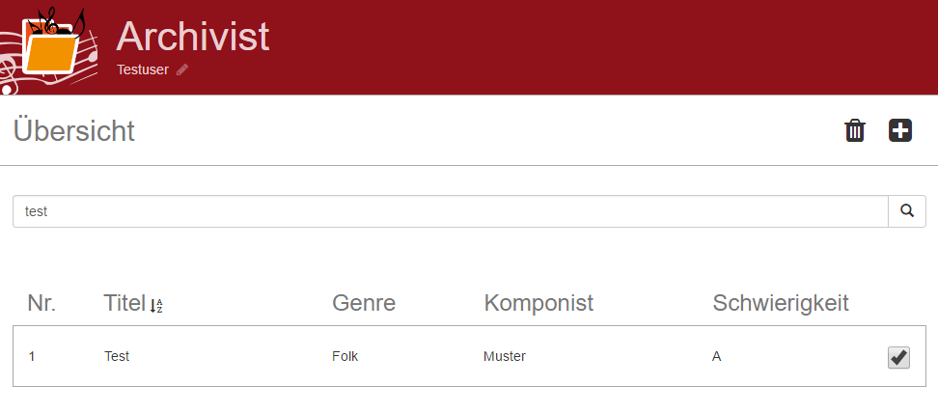

**Möglichkeit 2:** Sie befinden sich bereits in dem ausgewählten Musikstück. Zum Löschen klicken Sie auf das Löschen-Symbol in der rechten Ecke. (**Vorsicht:** Alle an diesem Musikstück angefügten Noten gehen hierbei verloren)

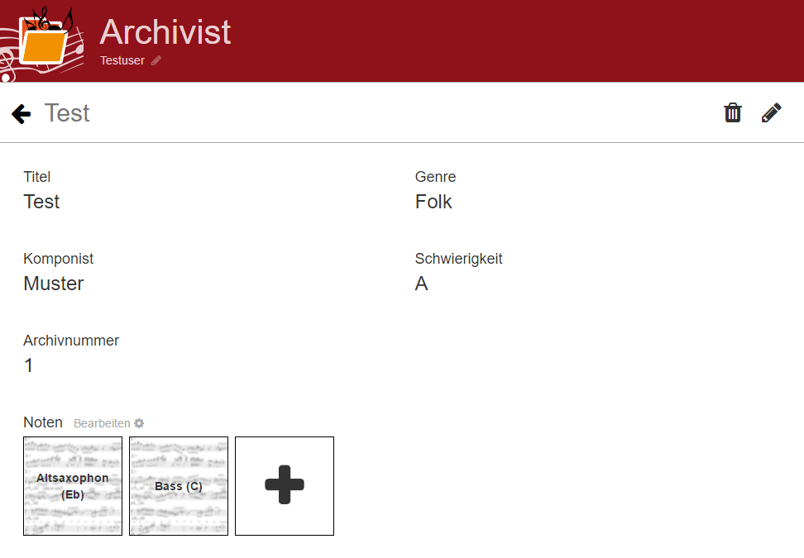

## Sortierte Ansicht

Sie können ihre vorhandenen Musikstücke nach allen eingegebenen Parametern auf- oder absteigend sortieren. Gehen Sie dazu auf die Hauptansicht und klicken Sie auf den gewünschten Parameter. Nun erscheint neben dem Parameter eine Anzeige für das aufsteigende Sortieren. Ein weiterer klick sortiert den Parameter absteigend. Standartmäßig ist es aufsteigend nach Musiktitel sortiert.

